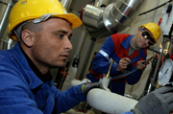

**Stages 2014**

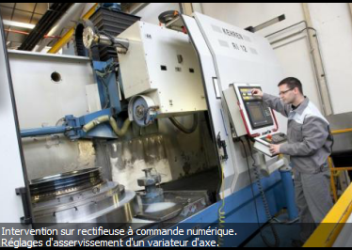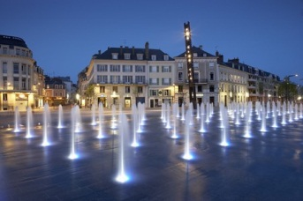

Filiale du Groupe VINCI, VINCI Energies est un acteur majeur en ingénierie et travaux des technologies de l’information et des énergies (CA : 9milliards d’euros 64,000 personnes) présent en France et en Europe à travers un réseau de 1500 entreprises autonomes et réactives sur le terrain.

**Entreprise d’accueil**

I2R Ingénierie

26, rue Arthur Rimbaud

37100 Tours

**Sujet de Stage**

Stagiaire Assistant  chef de projets

Mission de Maitrise d’œuvre (MOE) et d’assistance à maitrise d’ouvrage (AMOA) sur des projets en cours type:

* Réception des travaux de remise en état de la ventilation technique et de la climatisation des locaux techniques du duplex de l’A86
* Finitions du siège social de VINCI Autoroutes (Rueil Malmaison)
* Autres projets en cours de négociation

Secteur : BTP / Génie électrique et climatique

**Conditions d’accueil**

* Début du stage : immédiat
* Durée : 2 à 3 mois
* Basé à Tours (ou Paris si impossibilité) + déplacements dans l’Ouest
* Indemnités : 850€/mois
* Tickets restaurant
* Challenge stages pour l’ensemble des stagiaires : 1er prix de 1000 euro

**Personne à contacter**

FATH Quentin

qfath@vinci-energies.com

